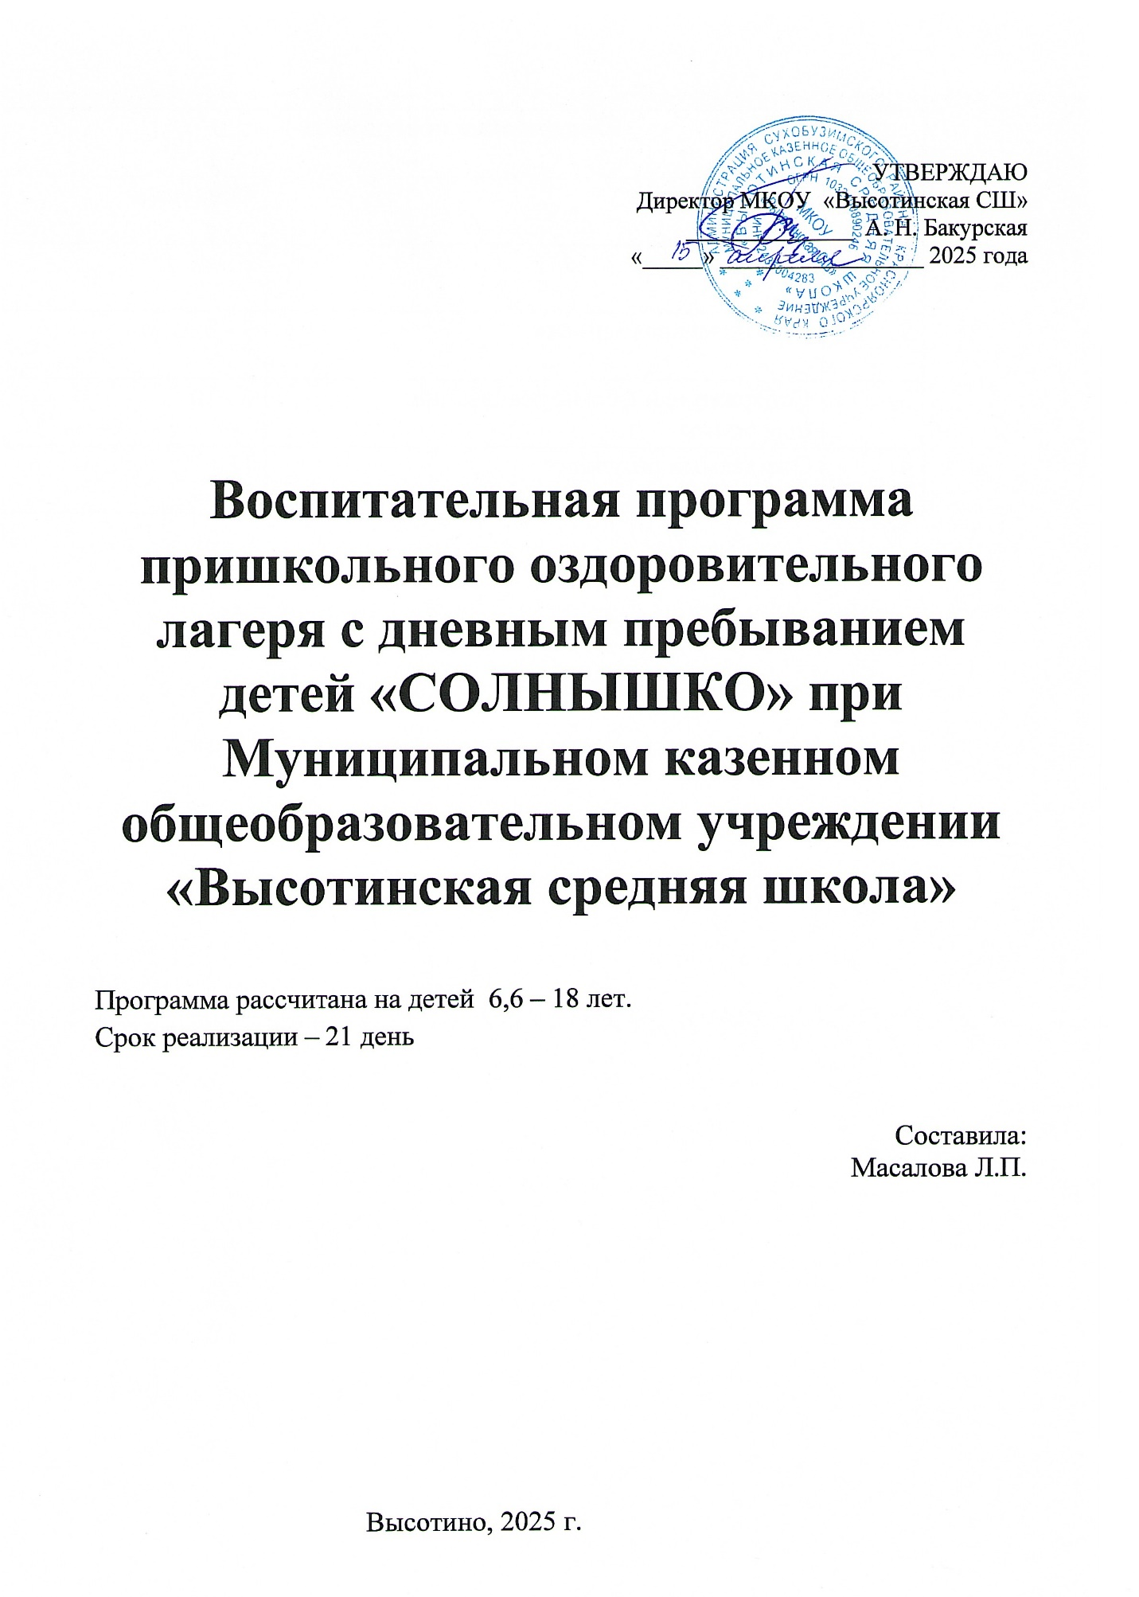

УТВЕРЖДАЮ

Директор МКОУ «Высотинская СШ»

______________ А. Н. Бакурская

«_____» _________________ 2025 года

|  |  |  |
| --- | --- | --- |
| **Содержание программы** | | |
| ***№ п/п*** | ***Наименование*** | ***Страница*** |
| 1. | Содержание | 2 |
| 2. | Пояснительная записка | 3 - 5 |
| 3. | Содержание и формы реализации программы | 6 - 10 |
| 4. | Ожидаемый результат | 11 |

**Пояснительная записка**

Настоящая Программа разработана в соответствии с:

* Конвенцией ООН о правах ребенка;
* Конституцией РФ;
* Законом РФ «Об образовании»;
* Федеральным законом «Об основных гарантиях прав ребенка в Российской Федерации» от 24.07.98 г. № 124-Ф3;
* Приказ Управления образования администрации Сухобузимского района « О мерах по организации отдыха, оздоровления детей и подростков в лагерях дневного пребывания в 2019 году»

от 23.01.2019 г. № 38-0;

* Устав МКОУ «Высотинская СШ»

Школьный лагерь с дневным пребыванием – это учреждение, предназначенное для обеспечения полноценного отдыха детей в стенах образовательного учреждения, создания благоприятных условий для их всестороннего духовного и физического развития, отвлечения детей от пагубного влияния улиц. Деятельность воспитанников лагеря отлична от типовой учебной деятельности образовательного и воспитательного процесса школы, а система работы лагеря направлена на создание оптимальных условий для полноценного отдыха детей. Лагерь дает возможность любому ребенку раскрыться, достичь высокого уровня самоуважения и самореализации. На реализацию данных задач направлена вся работа летнего лагеря.

Школьный лагерь с дневным пребыванием детей на протяжении многих лет успешно выполняет свои функции: развивает физически детей, развивает у ребят чувство коллективизма, творческие способности. Он является частью социальной среды, в которой дети реализуют свои возможности, потребности коммуникативной и физической деятельности. Школьный лагерь является, с одной стороны, формой организации свободного времени детей разного возраста, пола и уровня развития, с другой – пространством для оздоровления, развития художественного, социального творчества.

На современном этапе лагерь не утратил своих основных функций, а с учетом изменений в социально-экономической жизни общества расширил их.

Процесс организации воспитательной работы в лагере направлен на вовлечение ребенка в общественную жизнь с учетом его индивидуальных способностей, выработку ценностного отношения к здоровому образу жизни и формирование на этой основе его нравственного, эстетического, гражданского сознания. С этой целью в лагере выстроена система воспитательно-оздоровительной работы, что позволяет обеспечить полноценное воспитание и оздоровление детей.

Установка на всесторонние развитие личности предполагает непрерывную работу, направленную на овладение детьми основами физической культуры в период каникул. Воспитание у детей осознанной потребности в здоровье и здоровом образе жизни является одной из главных задач данной программы. Организация спортивных соревнований, проведение подвижных игр, конкурсов, встречи с медицинскими работниками, оздоровительные процедуры призваны способствовать укреплению здоровья, развитию двигательных способностей и функциональных возможностей детей, воспитанию нравственных и волевых качеств личности.

Организация досуга построена так, чтобы наиболее полно и ярко раскрыть естественную потребность в свободе и независимости ребенка, стать сферой активного самовоспитания, предоставить детям возможность роста и самосовершенствования, преодолеть трудности возрастных проблем. Реализация программы осуществляется через организацию различных видов деятельности.

Отдых – это смена деятельности. Энергия ребенка в период каникулярного отдыха находит выход в деятельности творческой, которая, по сути своей, всегда несет психотерапевтический эффект. Использование массовых форм проведения досуга, таких как игры, путешествия, конкурсы, состязания, концертно-игровые программы способствуют включению всех детей в творческую деятельность, расширяют кругозор детей, развивают у них любознательность.

**Цель:** оздоровление детей и сплочение в единый дружный коллектив.

Создание в лагере атмосферы раскрепощенности, веселья и доброжелательности, способствующих раскрытию и развитию интеллектуального, физического, творческого потенциала детей.

Воспитание чувства коллективизма, дружбы и взаимопомощи.

**Задачи:**

• Создание оптимальных условий для укрепления здоровья и организации досуга детей во время летних каникул

• Развитие познавательных интересов.

• Развитие личности ребенка, раскрытие его способностей

• Приобщение детей к разнообразному социальному опыту современной жизни, создание в лагере отношений сотрудничества, содружества

• Способствовать сплочению детского коллектива, поддерживать чувство коллективизма и взаимопомощи.

• Организация интересного, полноценного отдыха ребёнка.

• Создание условий для раскрытия и развития творческого потенциала каждого.

• Формирование самостоятельности и ответственности за свою деятельность.

**Содержание программы**

**Физкультурно–оздоровительное направление:**

* вовлечение детей в различные формы физкультурно-оздоровительной работы;
* выработка и укрепление гигиенических навыков;
* расширение знаний об охране здоровья.

Основные формы организации:

* утренняя гимнастика (зарядка);
* спортивные игры на стадионе, спортивной площадке (футбол, волейбол, теннис, пионербол, бадминтон);
* подвижные игры на свежем воздухе
* эстафеты, игры
* викторины («Азбука здоровья», «Светофор», «Школа безопасности»)
* воздушные ванны (ежедневно прогулки)

В школьном лагере вся работа направлена на сохранение и укрепление здоровья детей. Утренняя гимнастика проводится ежедневно в течение 10-15 минут: в хорошую погоду – на открытом воздухе, в непогоду – в проветриваемом спортивном зале. Основная задача этого режимного момента, помимо физического развития и закаливания, - создание положительного эмоционального заряда и хорошего физического тонуса на весь день.

Спортивные соревнования, веселые эстафеты, игры, дни здоровья, различные беседы о здоровом образе жизни, беседы с врачом, спортивные праздники развивают у детей ловкость и смекалку, помогают им развивать различные двигательные способности и реализуют потребность детей в двигательной активности, приобщают воспитанников к здоровому образу жизни.

В свободную минуту воспитанники принимают участие в подвижных играх, включающих все основные физкультурные элементы: ходьбу, бег, прыжки. Они способствуют созданию хорошего, эмоционально окрашенного настроения у детей, развитию у них таких физических качеств, как ловкость, быстрота, выносливость, а коллективные игры – еще и воспитанию дружбы.

В лагере уделяется большое место пропаганде правильного питания и формированию навыков здорового образа жизни. Чтобы дети дышали свежим воздухом, максимальное количество мероприятий и режимных моментов проходит на улице.

**Художественно – творческое направление**

* изобразительная деятельность
* конкурсные программы
* творческие проекты («Правила здорового образа жизни»)
* игровые творческие программы
* праздники
* выставки рисунков отчетов «Мой лагерный день»

Творческая деятельность – это особая сфера человеческой активности, в которой личность не преследует никаких других целей, кроме получения удовольствия от проявления духовных и физических сил. Рисование в лагере дает большие возможности в развитии художественных способностей детей. Рисуя, дети усваивают целый ряд навыков изобразительной деятельности, укрепляют зрительную память, учатся замечать и различать цвета и формы окружающего мира. В своих рисунках они воплощают собственное видение мира, свои фантазии. Работая с бумагой, у детей развивается мелкая моторика рук, мышление, фантазия и умение работать со схемами.

**Интеллектуальное направление**

* проведение интеллектуальных игр
* организация работы библиотеки, проведение тематических библиотечных часов
* игровая программа по ПДД;
* викторины
* составление презентаций, памяток («Закаливание», «А ты не забыл умыться?»).

В условиях отдыха у ребят не пропадает стремление к познанию нового, неизвестного, с другой стороны стремятся к практической реализации тех знаний, которые дала им школа, окружающая среда. Поэтому интеллектуальная работа направлена на расширение кругозора, развитие интеллекта воспитанников и их познавательной деятельности, развитие мышления, памяти, внимания, формирование положительных эмоций от обучения и потребности в непрерывном образовании.

**Патриотическое направление**

* экскурсии
* праздники
* конкурс рисунков.

Патриотическое воспитание построено на уважении к своей стране, к ее национальным традициям, истории и богатой культуре является основой любого воспитания. Невозможно вырастить настоящего гражданина и достойного человека без уважительного, трепетного отношения к своим истокам.

**Досуговое направление**

* вовлечение наибольшего количества ребят в различные формы организации досуга;
* организация деятельности творческих мастерских.

В основе лежит свободный выбор разнообразных общественно-значимых ролей и положений, создаются условия для духовного нравственного общения, идёт закрепление норм поведения и правил этикета, толерантности.

Досуговая деятельность – это процесс активного общения, удовлетворения потребностей детей в контактах. Творческой деятельности, интеллектуального и физического развития ребенка, формирования его характера. Организация досуговой деятельности детей – один из компонентов единого процесса жизнедеятельности ребенка в период пребывания его в лагере.

**Участники программы**

* Участниками программы пришкольного оздоровительного лагеря являются учащиеся школы, будущие первоклассники, дети, проживающие на территории Высотинского сельского совета на период летних каникул и подходящих по возрасту, педагогические и медицинские работники.
* Возраст воспитанников лагеря с дневным пребыванием 6,6 - 15 лет.
* Преимущество при зачислении в лагерь с дневным пребыванием имеют дети из многодетных, неполных, малообеспеченных семей, дети - сироты, дети, лишившиеся попечения родителей, дети - инвалиды.
* Зачисление детей в лагерь производится в соответствии с заявлениями родителей и лиц, их заменяющих, на основании приказа по школе.
* Комплектование педагогическими, медицинскими кадрами, обслуживающим персоналом осуществляет директор школы совместно с начальником лагеря.
* Работники лагеря несут личную ответственность за жизнь и здоровье детей в пределах возложенных на них обязанностей.

**Управление и руководство лагеря с дневным пребыванием**

* Управление лагерем с дневным пребыванием осуществляет школа.
* Непосредственное руководством лагерем с дневным пребыванием осуществляет начальник лагеря, назначаемый приказом по школе.
* Начальник лагеря осуществляет свою деятельность на основе должностной инструкции.

**Функциональные обязанности сотрудников лагеря**

***Начальник лагеря:***

* Организует, координирует и контролирует работу сотрудников лагеря;
* Создает план работы пришкольного лагеря;
* Обеспечивает безопасность жизни и здоровья детей и сотрудников лагеря;
* Оформляет необходимые документы на открытие и функционирование лагеря;
* Руководит работой воспитателей

**Воспитатель:**

* Обеспечивает реализацию плана работы;
* Обеспечивает и отвечает за безопасность детей во время проведения культмассовых мероприятий;
* Несет материальную ответственность за имущество, выданное на лагерь.

**Инструктор**

* Ежедневно проводит физическую зарядку с детьми
* Ежедневно проводит час здоровья на свежем воздухе
* Проводит оздоровительные спортивные мероприятия

**Этапы реализации программы**

**а) Подготовительный этап**

Этот этап характеризуется тем, что за 1 месяц до открытия пришкольного оздоровительного лагеря начинается подготовка к летнему сезону. Деятельностью этого этапа является:

* Проведение совещаний, при директоре и заместителе директора по воспитательной работе по подготовке школы к летнему сезону;
* Издание приказа по школе о проведении летней компании;
* Разработка программы деятельности пришкольного оздоровительного лагеря «Солнышко»;
* Подготовка методического материала для работников лагеря;
* Отбор кадров для работы в пришкольном оздоровительном лагере;
* Составление необходимой документации для деятельности лагеря (план - сетка, положение, должностные обязанности, инструкции и т.д.)

**б) Организационный этап смены**

Это период короткий по количеству дней, всего лишь 2-3 дня. Основной деятельностью этого этапа является:

* Встреча детей, проведение диагностики по выявлению лидерских, организаторских и творческих способностей;
* Знакомство с правилами жизнедеятельности лагеря.

**в) Основной этап смен:**

* Реализация основной идеи смены;
* Вовлечение детей и подростков в различные виды коллективно - творческих дел.

**г) Заключительный этап смены**

Основной идеей этого этапа является:

* Подведение итогов смены;
* Выработка перспектив деятельности организации;
* Анализ предложений детьми, родителями, педагогами, внесенными по деятельности пришкольного оздоровительного лагеря в будущем

**Предполагаемые результаты программы.**

* Укрепление здоровья детей;
* Воспитание у детей привычки к здоровому образу жизни;
* Снижение темпа роста негативных социальных явлений среди детей;
* Заинтересованность детей в сотрудничестве с учреждениями дополнительного образования, через расширение объединений дополнительного образования;
* Увлеченность информационно-коммуникационной деятельностью;
* Улучшение социально-психологического климата в лагере
* Укрепление дружбы и сотрудничества между детьми разных возрастов и национальностей;

*Предполагается, что время, проведенное в лагере, не пройдет бесследно ни для взрослых, ни для детей, и на следующий год они с удовольствием будут участвовать в работе лагеря.*

**План мероприятий летнего оздоровительного лагеря с дневным пребыванием «Солнышко 2025»**

|  |  |  |  |  |
| --- | --- | --- | --- | --- |
| **Дата** | **Организаторы** | **Библиотека** | **МБУК** | **Сторонние организации** |
| 02.06.25 | Международный день защиты детей.  Концерт «Детство — это смех и радость» |  | Квест «Ключи от лета» |  |
| 03.06.25 | День знакомства  (конкурс: название, девиз, эмблема отряда) | День знакомства  (конкурс название, девиз, эмблема отряда) |  |  |
| 04.06.25 | Викторина по дорожной безопасности «Наша безопасность» или «Сказка – ложь, да в ней намёк, добрым молодцам урок!» | Асфальтовый вернисаж «Мы рисуем счастье» | Мастер - класс «Забавный персонаж» |  |
| 05.06.25 | День эколога. Акция от Движения Первых «Юннатская станция».  ПУТЕШЕСТВИЕ ЛУЧИКА (экологическая сказка). | Литературный лабиринт «Пушкинские сказки знают без подсказки» |  |  |
| 06.06.25 | Продолжаем знакомство с творчеством  А.С. Пушкина  (просмотр и обсуждение сказок) | Игры на свежем воздухе «Игры советского времени» |  |  |
| 07.06.25 | Развлекательная программа «Праздник дружбы и воздушных шаров» |  | Фотоконкурс «Мой питомец» |  |
| 09.06.25 | Спортивное развлечение «Дворовые игры» | Виртуальная краеведческая экскурсия «О тех, кто край родной прославил» |  |  |
| 10.06.25 | Увлекательная игра «Час весёлых вопросов «Птичий базар»». | Правовой час «Маленькому человеку- большие права» |  |  |
| **11.06.25** | Экологическая викторина «В мире звуков» | Патриотический час «Нет прекрасней земли, чем Россия моя» |  |  |
| **12.06.25** | Конкурс «Хороводами славится Россия»  Мероприятие от Движение Первых «Мы вместе». |  | Развлекательная программа «Наши традиции» |  |
| **13.06.25** | Развлечение «Чистота – залог здоровья» | Игра-путешествие «Живая краска» |  |  |
| 14.06.25 | Развлекательно - познавательная программа "Радуга творчества" |  |  |  |
| 16.06.25 | Спортивное развлечение «Богатырские потешки» | Громкие чтения «Сказки бывают разные, но все такие важные» |  |  |
| 17.06.25 | Конкурс «Мисс Лето» |  | Мастер- класс «Картина из шерсти» |  |
| 18.06.25 | Спортивно-развлекательная программа «Прыг - скок!» |  |  |  |
| 19.06.25 | Конкурс фотографий «Моя семья на отдыхе» | Флешмоб «Здоровье-норма жизни» |  |  |
| 20.06.25 | Поле чудес "Цветы России" | Урок-исследование «Василий Теркин». Литературное наследие: 115 лет со дня рождения А.Твардовского. |  |  |
| **21.06.25** | «Детям о войне»  (просмотр и обсуждение мультфильма «Солдатская сказка» |  |  |  |
| 23.06.25 | 22 - День памяти и скорби.  22 июня 1941 года — одна из самых печальных дат в нашей истории, начало Великой Отечественной войны.  Учрежден на основании Указа Президента Российской Федерации от 08.06.1996 г.   N 857 «О дне памяти и скорби).  МИТИНГ У ПАМЯТНИКА  Конкурс рисунков и стихов | Буклет «22 июня. Ровно в 4 часа…» | Митинг |  |
| 24.06.25 | Квест игра «Школа юных разведчиков» | Дискуссионный стол «Игромания-болезнь века» |  |  |
| 25.06.25 | Концертная программа  «Маскарад» | Творческая мастерская «Все дело в бумаге» | «Аквагрим «Яркое лето». Танцевально-развлекательная программа «Мыльные пузыри» |  |